Система хранения и предоставления истории Новосибирского авиационно-технического колледжа имени Б.С.Галущака

«История НАТК»

**Руководство программиста**

Разработала:

Зоточкина А. А.

студентка группы ПР-21.102

Проверил:

Козлов М.Д.

2025

Аннотация

Настоящий документ содержит основные положения и сведения, необходимые для работы программиста с системой хранения и предоставления истории Новосибирского авиационное технического колледжа имени Б.С.Галущака «История НАТК».

Документ разработан в соответствии с требованиями, представленными в документе МДК 04.01 Аттестационное задание-1.pdf.

Оформление документации соответствует основным пунктам учебного заведения.

**Оглавление**

Аннотация 2

Список принятых терминов и сокращений 5

1. Общие положения 6

1.1. Наименование программы 6

2. Назначение и условия применения программы 7

2.1.1. Назначение программы 7

2.1.2. Функции, выполняемые программой 7

2.1.3. Сведения о технических средствах, обеспечивающих выполнение программы 7

2.1.3.1. Требования к составу и параметрам комплекса технических средств 7

2.1.3.2. Требования к общесистемному программному обеспечению 8

2.1.4. Требования к персоналу 8

3. Характеристики программных средств программы 10

3.1. Описание основных характеристик программы 10

3.1.1. Временные характеристики программы 10

3.1.2. Режим работы программы 10

3.1.3. Средства контроля правильности выполнения программы 11

3.1.4. Средства контроля само восстанавливаемости программы 11

4. Обращение к программе 12

4.1.1. Вход в систему 12

5. Входные и выходные данные 13

5.1.1. Сообщения 13

Список принятых терминов и сокращений

|  |  |
| --- | --- |
| React | Библиотека JavaScript для создания интерактивных пользовательских интерфейсов на веб-сайтах. |
| JavaScript (JS) | Язык программирования, который широко используется для создания динамических веб-сайтов. |
| HTML | Язык разметки, используемый для создания содержимого веб-страниц. |
| CSS | Язык стилей, который определяет внешний вид и форматирование элементов на веб-страницах. |
| Tailwind | Фреймворк CSS, предоставляющий готовые компоненты и утилиты для быстрой стилизации веб-сайтов. |
| Центральный процессор (ЦП) | Часть компьютера, которая обрабатывает инструкции программ и управляет выполнением операций. |
| Оперативная память (ОЗУ) | Временное хранилище данных, к которым процессор имеет быстрый доступ во время работы компьютера. |

# **Общие положения**

## **Наименование программы**

Полное наименование системы: Система хранения и предоставления истории Новосибирского авиационно технического колледжа имени Б.С.Галущака «История НАТК».

Условное обозначение: Система «История НАТК» (далее – Система, «История НАТК»).

# **Назначение и условия применения программы**

## **Назначение программы**

Назначение системы – предоставление и безопасное хранение информации об истории НАТК.

## **Функции, выполняемые программой**

Система предоставляет следующий функционал:

* авторизация;
* просмотр текстовой и графической информации об истории НАТК.

## **Сведения о технических средствах, обеспечивающих выполнение программы**

## **Требования к составу и параметрам комплекса технических средств**

Аппаратные средства, необходимые для работы системы перечислены в таблице 1.

Таблица 1 – Сведения об аппаратном обеспечении системы.

|  |  |
| --- | --- |
| Вид ресурса | Рекомендуемые требования |
| Сервер приложения | |
| ЦП | От 4-х ядер 3.0 Ghz (Intel или AMD) |
| ОЗУ | От 4гб ddr4 |
| Жесткий диск | От 100 ГБ HDD |
| Сетевой адаптер | От 100мбит/с |

Аппаратные средства, необходимые для разработки системы перечислены в таблице 2.

Таблица 2 – Сведения об аппаратном обеспечении системы.

|  |  |
| --- | --- |
| Вид ресурса | Рекомендуемые требования |
| Сервер приложения | |
| ЦП | От 4-х ядер 3.0 Ghz (Intel или AMD) |
| ОЗУ | От 4гб ddr4 |
| Жесткий диск | От 120 GB SSD |
| Монитор | От 1024x768 |
| Сетевой адаптер | От 100мбит/с |
| Периферия | Мышь, клавиатура |

## **Требования к общесистемному программному обеспечению**

Перечень и описание Системного ПО, обеспечивающего корректную работу

Системы, представлены в таблице 3.

Таблица 3 – Сведения о программном обеспечении системы

|  |  |
| --- | --- |
| Вид ресурса | Рекомендуемые требования |
| Сервер приложения | |
| Операционная система | Windows 10  Debian: 10 (Buster) или 11 (Bullseye)  Ubuntu: 20.04 LTS или выше |
| NPM | 10.7.0 |
| Node JS | 20.15.0 |
| Nginx | 1.24 |

Для доступа к функциям Системы на компьютере программиста должно быть установлено следующее ПО:

* Операционная система;
* Пакет офисного ПО;
* WebStorm или аналогичная среда для разработки.
* Веб браузер Firefox 68 или аналог на основе Chromium.

Совместимые версии ОС:

* Windows 10;
* Debian 10 и выше (а также дистрибутивы на его основе).

## **Требования к персоналу**

Необходимы общие навыки работы с компьютером, офисным ПО, браузерами. Персонал должен соответствовать специальностям техник или инженер программист. Необходимы следующие специальные навыки:

* Наличие навыков работы с HTML;
* Наличие навыков работы с CSS;
* Наличие навыков работы с Tailwind CSS;
* Наличие навыков работы с JavaScript;
* Наличие навыков работы с React;
* Навыки по чтению текстовой документации на любом языке.

# **Характеристики программных средств программы**

# **Описание основных характеристик программы**

## **Временные характеристики программы**

В штатном режиме работы приложение должно обеспечивать устойчивое функционирование с временем отклика, указанном в таблице 4. Время реакции может увеличиваться под воздействием независимых внешних факторов.

Таблица 4 – Время отклика системы

|  |  |
| --- | --- |
| Наименование | Время |
| Запуск | Не более 5-10 сек. |
| Переход по страницам | Не более 3 сек. |
| Авторизация | Не более 5 сек. |
| Вывод изображения | Не более 5 сек. |
| Выход | Не более 1 сек. |

## **Режим работы программы**

Система обеспечивает работу в следующих режимах функционирования:

− Штатный режим;

− Режим технического обслуживания;

− Режим восстановления:

‒ После сбоя;

‒ После локального отказа;

‒ После критического отказа или аварии.

В случае сбоя система автоматически переходит к режиму восстановления.

В штатном режиме система работает 24 часа в сутки, 7 дней в неделю.

При необходимости персонал может перевести Систему в режим технического обслуживания, с последующим возвратом к штатному режиму.

## **Средства контроля правильности выполнения программы**

Контроль корректности работы системы осуществляется визуально, путем выполнения следующих действий:

* Загрузка страницы сайта;
* Переход на страницу авторизации;
* Ввод данных пользователя;
* Нажатие на кнопку «Войти»;
* Визуальный осмотр основной страницы, проверка корректности отображения элементов;
* Нажатие на кнопку «Выйти».

При вводе корректных данных пользователя происходит переход на

основную страницу, в противном случае необходимо вывести сообщение о неверных данных. Все изображения и текстовые элементы должны быть на месте.

## **Средства контроля само восстанавливаемости программы**

Перезапуск системы обеспечивается средствами NPM. Перезапуск Системы осуществляется через остановку и последующий запуск.

# **Обращение к программе**

## **Вход в систему**

Вход в систему основан на странице авторизации, изображенной на рисунке 1, для этого достаточно перейти по адресу, на котором в данный момент развернута система, ввести логин и пароль пользователя, после чего нажать на кнопку «Войти».

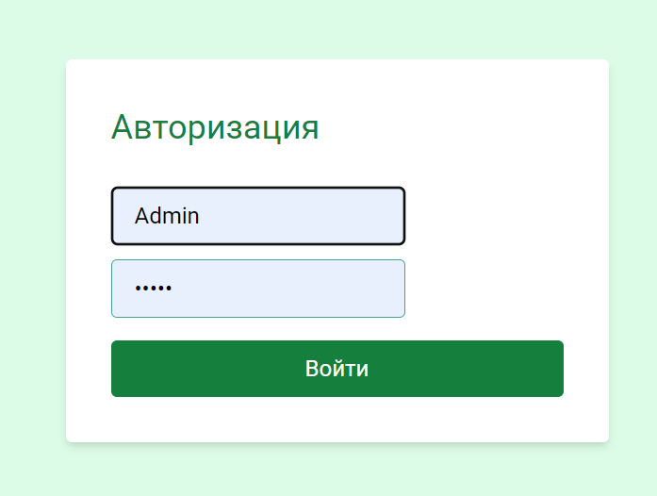

Рисунок 1 – страница авторизации

Описание полей формы входа представлено ниже в таблице 5.

Таблица 5 – Поля формы входы

|  |  |  |
| --- | --- | --- |
| Наименование | Описание | Способ заполнения |
| Логин | Логин пользователя, зарегистрированного в системе | Ручной ввод |
| Пароль | Пароль пользователя, зарегистрированного в системе | Ручной ввод |

В данный момент данные для входа заданы жестко в коде приложения, логин – Admin, пароль – pswrd.

# **Входные и выходные данные**

Связь системы со смежными системами на данный момент не предусмотрена.

# **Сообщения**

При работе с системой возможен вывод сообщений об ошибках, пример подобного сообщения, возникающего при вводе неверных данных пользователя при входе есть на рисунке 2.

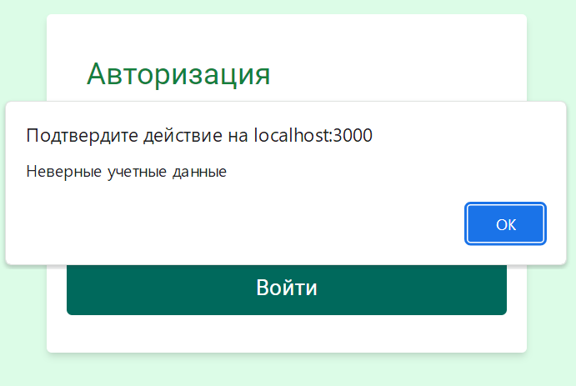

Рисунок 2 – пример сообщения об ошибке

* + 1. **Основная страница**

При удачном входе пользователя переведет на основную страницу сайта, где отображена основная информация об истории колледжа, основная страница предоставлена на рисунке 3.

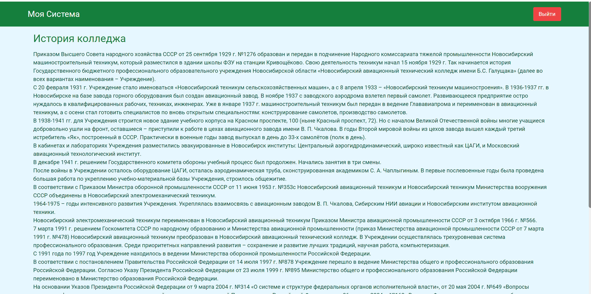

Рисунок 3 – основная страница

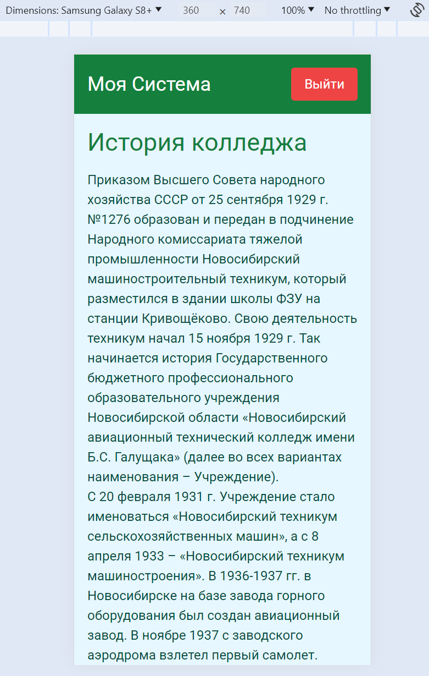

Рисунок 4 – основная страница в мобильном представлении

<https://drive.google.com/drive/folders/1VbJ_bQ6OWwM00y7mdMn88ORzcHjghjb2?usp=sharing> – ссылка на проект